ПРОЕКТ
План-конспект
Проведения урока безопасности по правилам нахождения на объектах железнодорожного транспорта учебных учреждений Смоленской области по теме:
«Железная дорога – путь твоей безопасности!»

Продолжительность – 2-3 урока по 40 минут

Цель: воспитание культуры безопасности среди учащихся 1-4 и 5-11 классов путем доведения до их сознания основ и правил безопасности нахождения на объектах железнодорожного транспорта на уроках «Окружающий мир» и «Основы безопасности и защиты Родины».
Конспект
проведения уроков безопасности с учащимися 5-11 классов
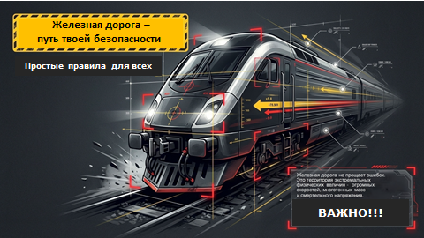

В жизни каждого человека рано или поздно появляется железная дорога.
Говоря о железной дороге, мы представляем себе здания вокзалов, залы ожидания, пешеходные мосты, переходы и тоннели, железнодорожные переезды, пассажирские платформы, поезда и саму железную дорогу, уходящую вдаль по которой движется поезд. В любом месте, куда вы приходите нужно соблюдать меры предосторожности, а на железной дороге и подавно ведь железная дорога – это зона повышенной опасности. И сегодня мы проведем с Вами урок по правилам безопасности при нахождении на объектах железнодорожного транспорта и вблизи их.
К сожалению ни все знают, даже взрослые, какие опасности для жизни и здоровью имеются на железнодорожном транспорте и какие действия на территории железной дороги уголовно или административно наказуемы.

Слайд № 2

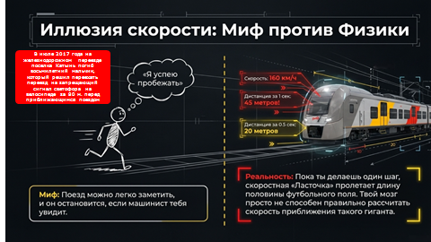

Самая страшная опасность для жизни на железной дороге – это подвижной состав (поезд), а точнее воздействие подвижного состава. При наезде подвижного состава последствия для жизни и здоровья человека катастрофические. Два случая травмирования их трех приводит к смерти. Но что бы этого не произошло нужно выполнять простые правила:
При приближении к железной дороге и при пересечении ее быть предельно
внимательным. Поезд – это не автомобиль, даже если тебя заметит машинист, то сразу остановить поезд не получиться. Пока ты делаешь один шаг скоростная «Ласточка» пролетает длину половины футбольного поля.
Был такой случай. В июле 2017 года на железнодорожном переезде поселка Катынь погиб восьмилетний мальчик, который решил переехать переезд на запрещающий сигнал светофора на велосипеде за 80 м перед приближающимся поездом.

Слайд № 3
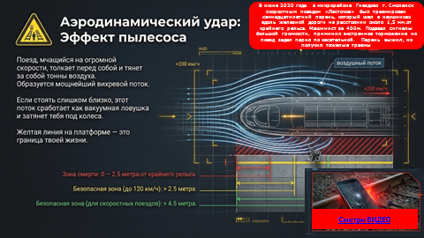

Пересекать железную дорогу при возможности только в отведенных для этого
местах (по пешеходных переходам, мостам, тоннелям). Если все-таки таких мест нет, то пересекать железную дорогу только под прямым углом, не наступая на рельсы - можно элементарно поскользнуться и получить травму.
Нахождение и движение внутри колеи железной дороги категорически запрещено, а идти вдоль железной дороги можно только на расстоянии не менее 2,5 метра от крайнего рельса при скорости поездов до 120 км в час, а если на участке железной дороги ходят поезда свыше 120 км в час то это расстояние увеличивается до минимум 4,5 м. Почему такие расстояния может кто нибудь сказать? ….. ширина колеи железной дороги чуть больше 1.5 м (1520 мм), а ширина подвижного состава может достигать до 3 м и даже 3.5 м с учетом грузов, которые может перевозить грузовой поезд. А каким весом может быть грузовой поезд?..... у нас на железной дороги ходят поезда весом до 9000 т. И при скорости 90 км в час, если Вы будете идти совсем рядом, то воздушным потоком, который создает такая масса да еще с такой скоростью, Вас просто затянет под поезд.
Совсем не давно не далеко от г. Смоленск произошел такой случай:
Парень 16 лет идет вдоль железной дороги. Сзади к нему приближается «Ласточка». Машинист видит что парень идет в опасной близости от ЖД , начинает подавать громкие сигналы. Парень оборачивается и видит поезд, но продолжает идти, считая, что идет в безопасной зоне. Машинист применяет экстренное торможение, но цепляет парня. Парня отбрасывает на 50 м и он получает тяжелые травмы. Слава богу, он выжил.

Слайд №4
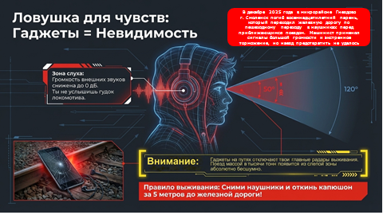

Категорически запрещается использовать при приближении к железной дороге
и пересекая ее даже в специальных для этого местах гаджеты (телефоны, наушники). Малейшее отвлечение, находясь в опасной зоне, может привести к трагедии. Почему? У нас в Смоленской области ходят поезда со скоростью 160 км в час – это скоростные поезда «Ласточка». За 1 секунду «Ласточка» может пройти.. как вы думаете сколько метров? - до 45 метров, а для того что бы перейти опасную зону шириной 10 метров однопутной железной дороги простому человеку нужно сколько?.... при скорости 4-5 км в час Вам понадобиться до 15 секунд – за это время «Ласточка» может пролететь со скоростью 160 км в час сколько? …… 675 м. а при скорости 90 км в час любой поезд проедет 250 м. Поэтому, даже находясь на пол пути при переходе через железную дорогу, нужно смотреть по сторонам. Если, начиная переходить железную дорогу, Вы поезд не видите, то на пол пути вы его можете увидеть, ведь железная дорога не везде прямая, есть и кривые участки пути.
В декабре 2025 года в микрорайоне Гнездово г. Смоленск погиб восемнадцатилетний парень, который переходил железную дорогу по пешеходному переходу в наушниках перед приближающимся поездом. Машинист применял сигналы большой громкости и экстренное торможение, но наезд предотвратить не удалось
В другом случае один парень выжил. Он сам Вам расскажет о случившемся.

Включаем ролик от 1-го лица (парень»), приложенный к материалам, продолжительностью 3 минуты.
При наличии интернета - ссылка на ролик https://disk.yandex.ru/i/XyOEpr9y1IVwdw

Слайд №5

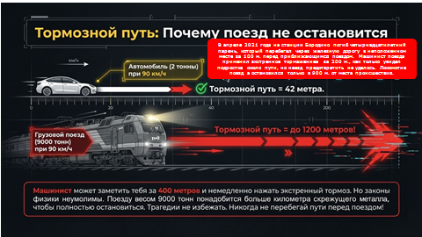

И вот мы подошли к самому главному правилу - переходить перед приближающимся поездом КАТЕГОРИЧЕСКИ ЗАПРЕЩЕНО, даже если он, как Вам кажется далеко. Машинист поезда, даже увидев Вас на путях, не сможет сразу остановить поезд. Если водитель автомобиля весом до 2 т., движущего со скоростью 90 км в час, нажмет на педаль тормоза, увидев Вас в опасной близости, то сам автомобиль остановиться только через 42 метра. А как вы думаете, поезд весом 9000 т. если машинист нажмет на тормоз, через сколько метров остановиться?....... так вот тормозной путь такого поезда может составить до 1200 метров. И даже если машинист вас увидит за 200- 400 метров и нажмет тормозной кран, то трагедии избежать не удастся.

В апреле 2021 года на станции Бородино погиб четырнадцатилетний парень, который перебегал через железную дорогу в неположенном месте за 100 м перед приближающимся поездом. Машинист поезда применил экстренное торможение за 200 м, как только увидел подростка около пути, но наезд предотвратить не удалось. Локомотив поезда остановился только в 900 м. от места происшествия.

Слайд№6
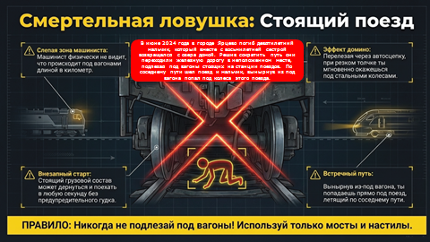

Еще одно правило – нельзя подлезать под вагоны стоящего поезда. Вам не известно когда этот поезд начнет движение, более того Вы может попасть под проходящий по соседнему поезд.
г. Ярцево. Ребенок (7 лет) с сестрой возвращались с озера, они решили сократить путь. Пошли через железную дорогу, где стоял поезд, перелезли под вагоном, а по соседнему пути шел грузовой поезд. Они решили перебежать перед поездом …. Сестра успела, а он не успел (смертельно).
Слайд №7
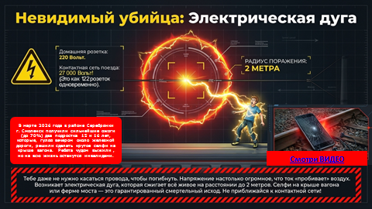

Есть на железной дороге еще одна страшная опасность, коварная опасность – электрический ток. Если поезд мы видим, видим опасность, которая на нас едет, то электрический ток не видим. На железной дороги есть подвижной состав, в котором в качестве топлива используется электричество – это электровозы, электрички. Напряжение в обыкновенной сети, которую мы используем каждый день составляет 220 Вольт, а кто знает какое напряжение может быть в контактной сети, которая используется на железной дороге?..... до 27 тысяч вольт. Это приблизительно, сколько обычных розеток?.......122 розеток.
Такое большое напряжение создает электрическую дугу, которая поражает человека, если он приблизится к контактному проводу на расстояние 2 метра. Поэтому, ни в коем случае, нельзя залезать на вагоны, опоры контактной сети мосты, другие сооружения, проходящие рядом с железной дорогой.
В марте 2026г. не далеко от станции Смоленск в районе пос. Серебрянка трое подростков 15-16 лет в 23 часа гуляли около железной дороги, на которой стоял грузовой поезд с цистернами. Двое, не самых умных, решили сделать на цистерне селфи. Третий оказался по умнее и не полез на цистерну. Эти двое поднялись на цистерну где их встретила электрическая дуга, оба начали гореть, а третий побежал за помощью. Рядом с железной дорогой проходит автодорога в сторону Красного бора, по которой в это время проезжал таксист, увидев пламя на цистерне он вызвал сотрудников МЧС, которые своевременно прибыли на место и спасли подростков. У обоих ожоги 50-70 % тела.
г. Ярцево группа подростков решают сделать крутое селфи. Залезают на ферму железнодорожного моста, сквозь которую проходит контактный провод. Один из подростков начинает приближаться на высоте 7 м по балке моста к месту над ж.д (там кадры будут по круче) и тут же получает удар током, падает с высоты на путь. Ожоги переломы, он выжил, но на всю жизнь остался инвалидом.
Станция Гусино (не далеко от границы с Белоруссией) - двое мальчишек 9-10 лет поспорили, слабо ли залезть на цистерну и один полез, попадает под напряжение, у него загораете одежда, второй полез спасать и тоже попал под напряжение. Оба чудом выжили только потому, что их вовремя заметила охрана, которая, увидев мальчиков на станции, уже бежала к ним.
Во всех случаях контакта с проводом не было. Дети чудом выжили, а вот в подобных случаях по ст. Сафоново, Смоленск-Сортировочный, Семлево, все они погибли чуда не случилось!!!! При этом контакта с проводом не было их ударило электрической дугой!
Про то, каково это – получить травму током Вам расскажет одна девушка

Включаем ролик от 1-го лица (девушка), приложенный к материалам, продолжительностью 3 минуты.
При наличии интернета - ссылка на ролик https://disk.yandex.ru/i/nBVEBZLZeOy2mQ

Опасность может подстерегать и находясь на вокзале, перроне, в вагоне поезда. Ни в коем случае нельзя организовывать активные игры рядом с железной дорогой, на перронах и в залах ожидания на вокзале – можно элементарно поскользнуться и упасть. А если вы находитесь на пассажирской платформе, то заступать за линию безопасности, которая есть на каждой платформе запрещено – есть риск попасть под воздействие воздушного потока подвижного состава.
Между пассажирской платформой и вагоном есть открытое пространство и поэтому когда вы заходите в вагон нужно быть предельно внимательным что бы не попасть в эту «яму». А на некоторых поездах входные двери автоматические и не всегда машинист поезда может увидеть что Вы уже зашли в вагон. Существует риск зажатия дверьми. Даже в вагонах нужно быть аккуратным, в любой момент вагон может качнуться или поезд может начать торможение, в результате чего можно упасть и получить травму, поэтому зашли в вагон, сели на свое место и наслаждаемся поездкой.

Слайд№8
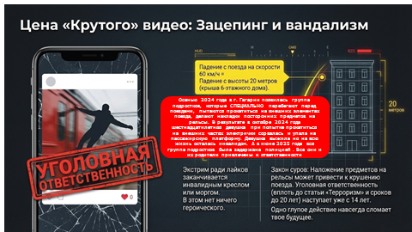

В 2024 году в Смоленской области стали фиксироваться случаи, связанные с нарушениями правил нахождения на объектах железнодорожного транспорта, правонарушения, связанные с безопасным движением поездов, которые делаются СОЗНАТЕЛЬНО!!!. Осенью 2024 года в г. Гагарин появилась группа подростков, которые СПЕЦИАЛЬНО перебегают перед поездами, пытаются прокатиться на внешних элементах поезда, делают накладки посторонних предметов на рельсы, и при этом в ряде случаев проводят видеосъемку, не понимая, что такие действия могут привести к сходу поезда, и могут пострадать люди.
В результате в октябре 2024 года шестнадцатилетняя девушка при попытке прокатиться на внешних частях электрички сорвалась и упала на пассажирскую платформу. Девушка выжила, но на всю жизнь осталась инвалидом. А в июне 2025 года вся группа подростков была задержана полицией. Все они и их родители привлечены к ответственности. Дети поставлены на учет в полиции. И теперь им, с таким прошлым, трудно будет в дальнейшем чего то добиться в жизни.
Мы живем в век информационных технологий, когда можно работать, заказывать еду, производить покупки, не выходя из дома, можно почерпнуть любую интересующую информацию, но, к сожалению, среди множества информации есть информация вредная для граждан, подростков, общества и не каждый может распознать что такое хорошо и что такое плохо. Так появляются сайты, пропагандирующие нарушения правопорядка, распространяющие опасные виды досуга или увлечения, места «интересных» фотосессий, в том числе на объектах железнодорожного транспорта.
Все Вы знаете, что сейчас происходит на Украине. На железной дороги в период проведения СВО фиксируются случаи, когда не благочестивые граждане, в том числе подростки, на определенный гонорар (который в большинстве случаев они и не видят) по указке кураторов из Украины осуществляют противоправные действия в отношении объектов железной дороги. Поджигают релейные шкафы, делают накладки на рельсы, выводят из строя светофоры. Такие случаи были и в нашей области и в 100% случаев все причастные к этим случаям пойманы и осуждены.
Уголовная ответственность в нашей стране в ряде случаев начитается уже с 14 лет. А такие правонарушения попадают под статью «Терроризм и измена Родине» и сроки лишения свободы за содеянной достигают 20 лет. Поэтому если кому то из Вас, путем каких то интернет мессенджеров или на игровых платформах интернета, кто- то обратился с предложением заработать, сделав какие то противоправные действия – немедленно расскажите об этом взрослым и не продолжайте контакт в таких ситуациях.

Слайд№9
Канал в мессенджере MAX «СмоленскЖД – путь твоей безопасности»
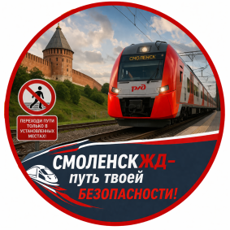
На канале размещены агитационные материалы с реальными случаями травмирования на железной дороге, видеоролики, новости о проводимой работе по профилактике непроизводственного травматизма

Некоторые подростки ищут экстрима и острых ощущений, в погоне за интересным кадром и лайками с соцсетях. Уверяю вас, что в сознательном создании риска для жизни и здоровья своей и окружающих нет ничего увлекательного.
Настоящий экстрим и острые ощущения испытывают те железнодорожники, работники полиции, которые собирать по частям то что осталось от того кто на это решится, - это снимать обугленное тело с крыши, - это видеть седеющих от горя родителей и близких, вложивших годы жизни и душу. Экстрим - это остаться живым без конечностей и с инвалидностью на всю жизнь?
Смоленскими железнодорожниками создан бесплатный канал в мессенджере МАКС «СмоленскЖД – путь твоей безопасности» где Вы и ваши родители можете посмотреть видео ролики, мульфильмы по нашей теме, последние новости о железной дороге и другие материалы

Слайд№10

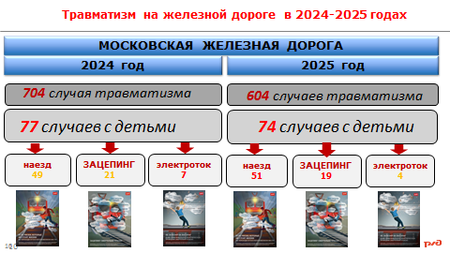

Из-за безалаберности и недооценки опасности, исходящей от железной дороги, нарушения элементарных правил безопасности нахождения на объектах железнодорожного транспорта и вблизи их, происходят подобные случаи!!!
За 2024г. на Московской железной дороге травмировано 704 гражданина среди которых 77 детей или 11% каждый 9- ый - 49наездов т.е перебегал, переходил невнимательно, в наушниках, 21 зацепинг, 7 электротравмы.
В 2025 году ситуация не поменялась травмировано 604 гражданина среди которых 74 подростка или уже 12% каждый 8- ый – 51 наезд, 19 зацепинг, 4 электротравмы.

Слайд № 11
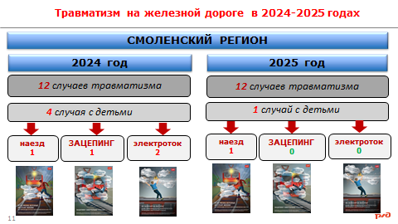

В Смоленской области в 2024 году допущено 12 случаев 4 из которых с детьми 30% или каждый третий. -1 наезд, 1 зацепинг, 2 электротравмы.
В 2025 г. из 12 случаев травматизма допущен 1 случай с подростком в результате наезда подвижным составом

Слайд № 12

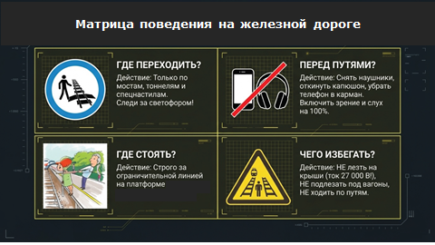

Дорогие ребята! правила поведения на железнодорожном транспорте просты, самое главное это БЫТЬ ВНИМАТЕЛЬНЫМ ПРИ ПРИБЛИЖЕНИИ К ЖЕЛЕЗНОЙ ДОРОГИ! И помните - железная дорога ошибок не прощает.
Стоит задуматься – стоит ли делать то, о чем ВАМ было рассказано и показано. У вас впереди вся жизнь, интересная, полная приятных событий. И эта жизнь может оборваться или измениться (стать инвалидом) Подумайте об этом.
А, если вы кому то что то хотите доказать, то не на железной дороге. Есть спортзалы, футбольные поля , спортивные секции, конкурсы на различную тематику. Не стоит делать больно себе и своим близким. Думайте о будущем.
УРОК ОКОЧЕН!

В качестве домашних заданий ребятам предлагается рассказать об опасностях на железной дороге, основных правилах безопасности, возможно, визуализировать на рисунке или создать реферат.
А для закрепления пройдённого материала предлагаем вот такую игру «Однажды на переезде». На рисунке нужно найти 15 ошибок, что не так.

Слайд №13
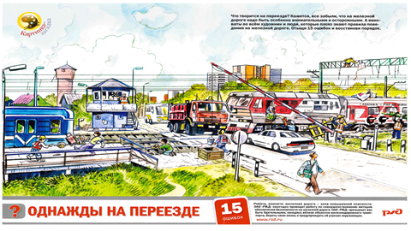

Слайд№14
Ответы на задание

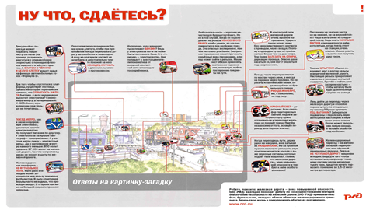

Разработал

Ведущий инженер службы охраны труда,
промышленной безопасности и
экологического контроля
Московской дирекции инфраструктуры Дедюхин В.Г.

